Evidencias de pruebas de PharmaSoft
Actividad autónoma de la sesión 8 · Capturas ordenadas por identificador de la matriz
Este documento organiza las capturas originales de la ejecución y explica qué verifica cada caso. Los resultados se presentan tal como fueron observados en la SPA y Postman; las capturas no sustituyen la matriz de resultados.
Revisión de bajas: B-04 aparece en el documento original como no ejecutable, no como fallido. B-05 sí pasó: la captura muestra DELETE /productos/999999 con HTTP 404, que era lo esperado. B-02 sí falló: la captura muestra una segunda petición DELETE /productos/27 con HTTP 404, cuando se esperaba 409.

A-01 Alta válida de producto
Qué comprueba: Comprueba que la SPA registre un producto con datos válidos y lo muestre en el catálogo.
Resultado: El alta fue aceptada: Postman mostró 201 Created y el producto apareció en la lista.
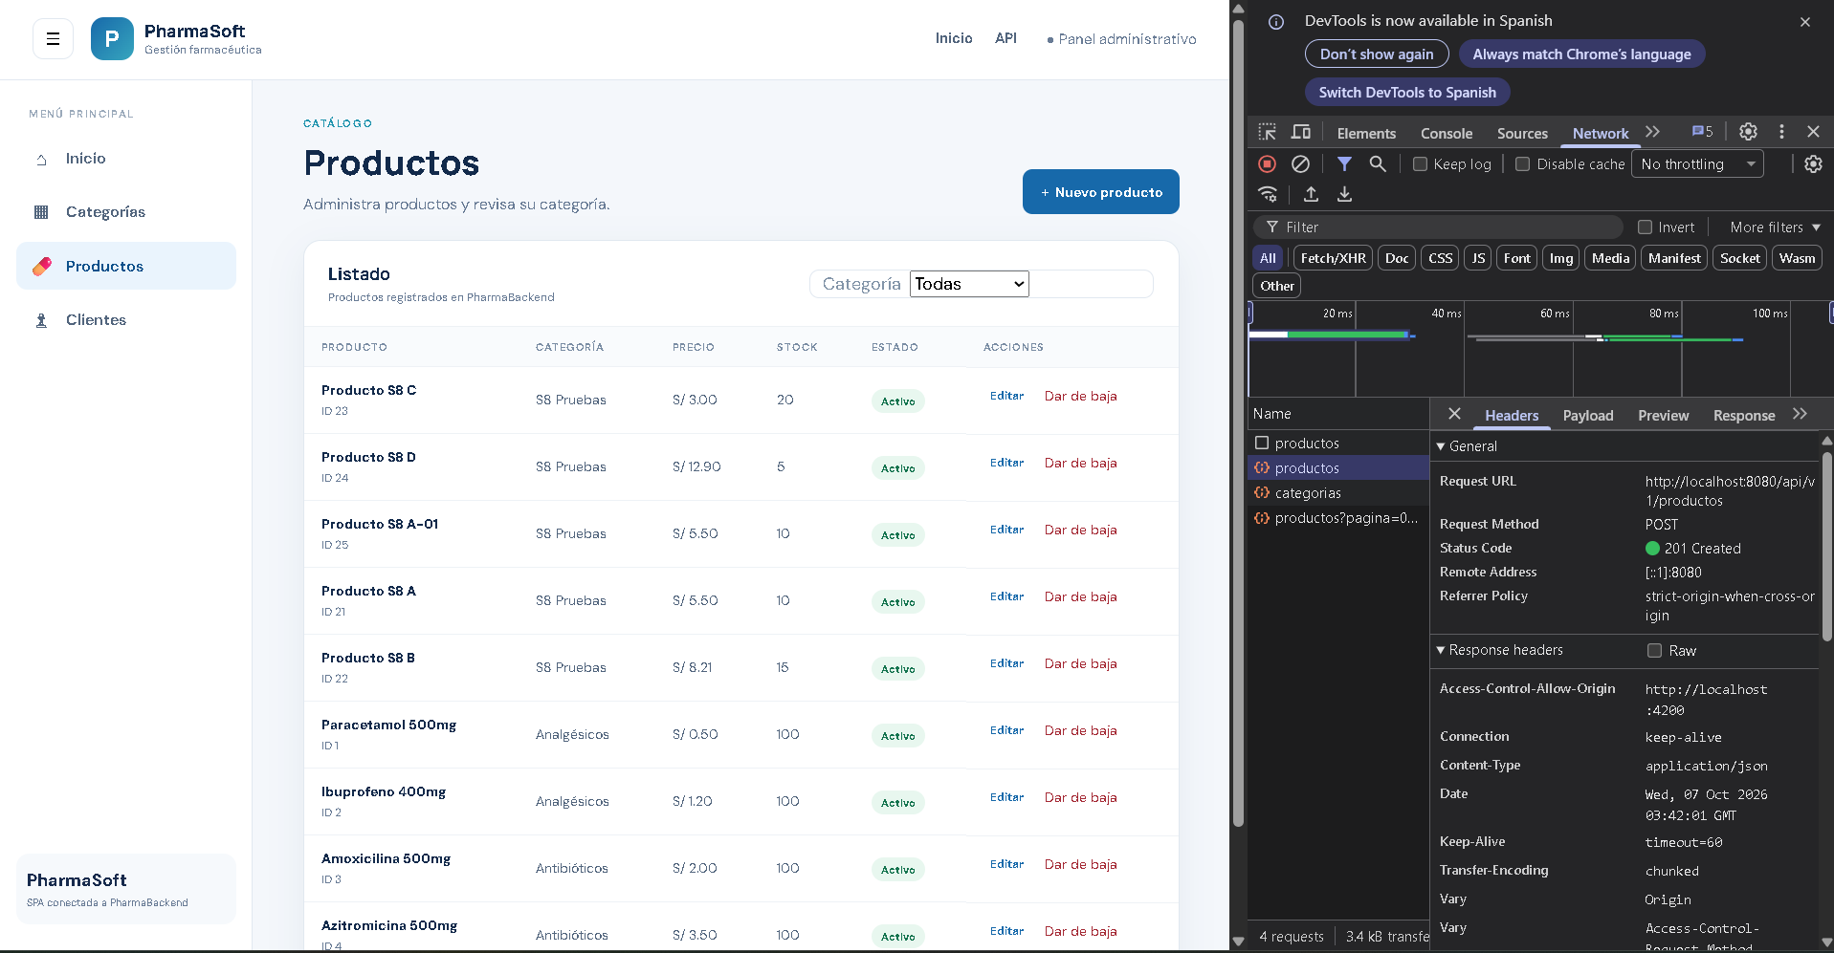
Lista de productos después del alta; se observa la solicitud en Network.

A-02 Alta sin categoría
Qué comprueba: Verifica que categoría sea obligatoria y que la API también rechace una solicitud incompleta.
Resultado: La SPA bloqueó el envío y Postman respondió 400 Bad Request por categoría obligatoria.
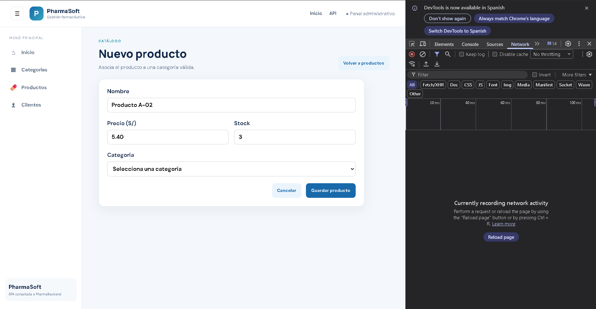
Formulario de la SPA sin categoría seleccionada.
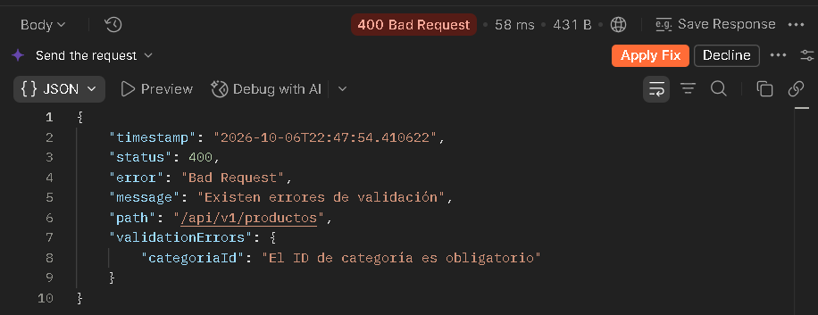
Respuesta de Postman: HTTP 400 por categoriaId obligatorio.

A-03 Alta con categoría inexistente
Qué comprueba: Comprueba el manejo de una referencia a una categoría que no existe.
Resultado: Postman respondió 404 Not Found para la categoría 999999.
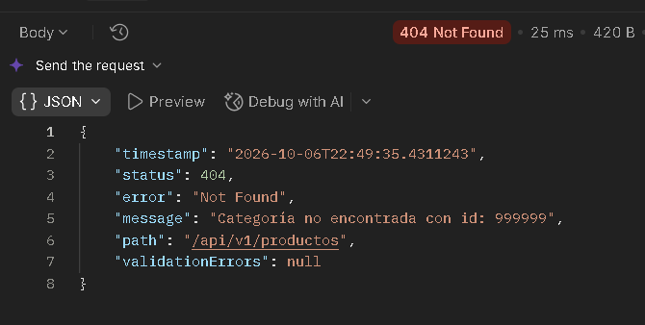
Respuesta de Postman: categoría no encontrada, HTTP 404.

A-04 Alta en categoría inactiva
Qué comprueba: Comprueba que la SPA o la API impidan asociar un producto nuevo a Vitaminas, que está inactiva.
Resultado: La SPA no ofreció Vitaminas; sin embargo, la API aceptó el alta y respondió 201 Created. El caso falla por la respuesta de la API.
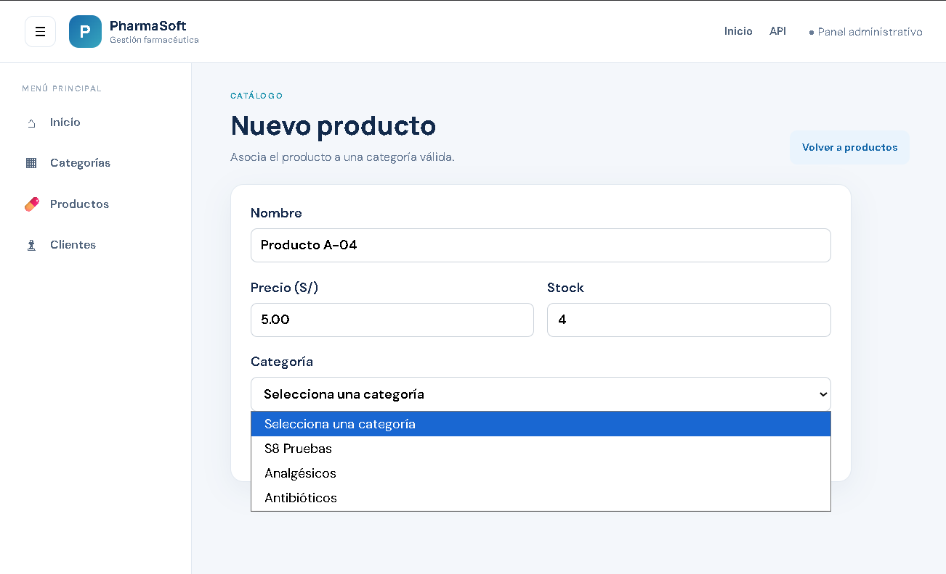
Selector de la SPA: Vitaminas no aparece.
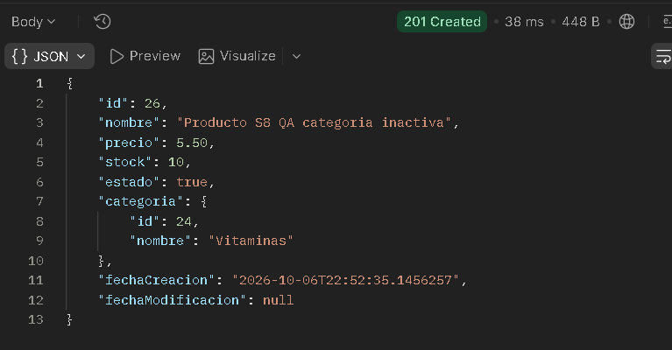
Respuesta de Postman: producto creado con categoría Vitaminas, HTTP 201.

A-05 Alta con nombre duplicado en otra capitalización
Qué comprueba: Comprueba que la regla de unicidad detecte el mismo nombre aunque cambien mayúsculas y minúsculas.
Resultado: La SPA mostró el aviso de duplicado y la API respondió 409 Conflict.
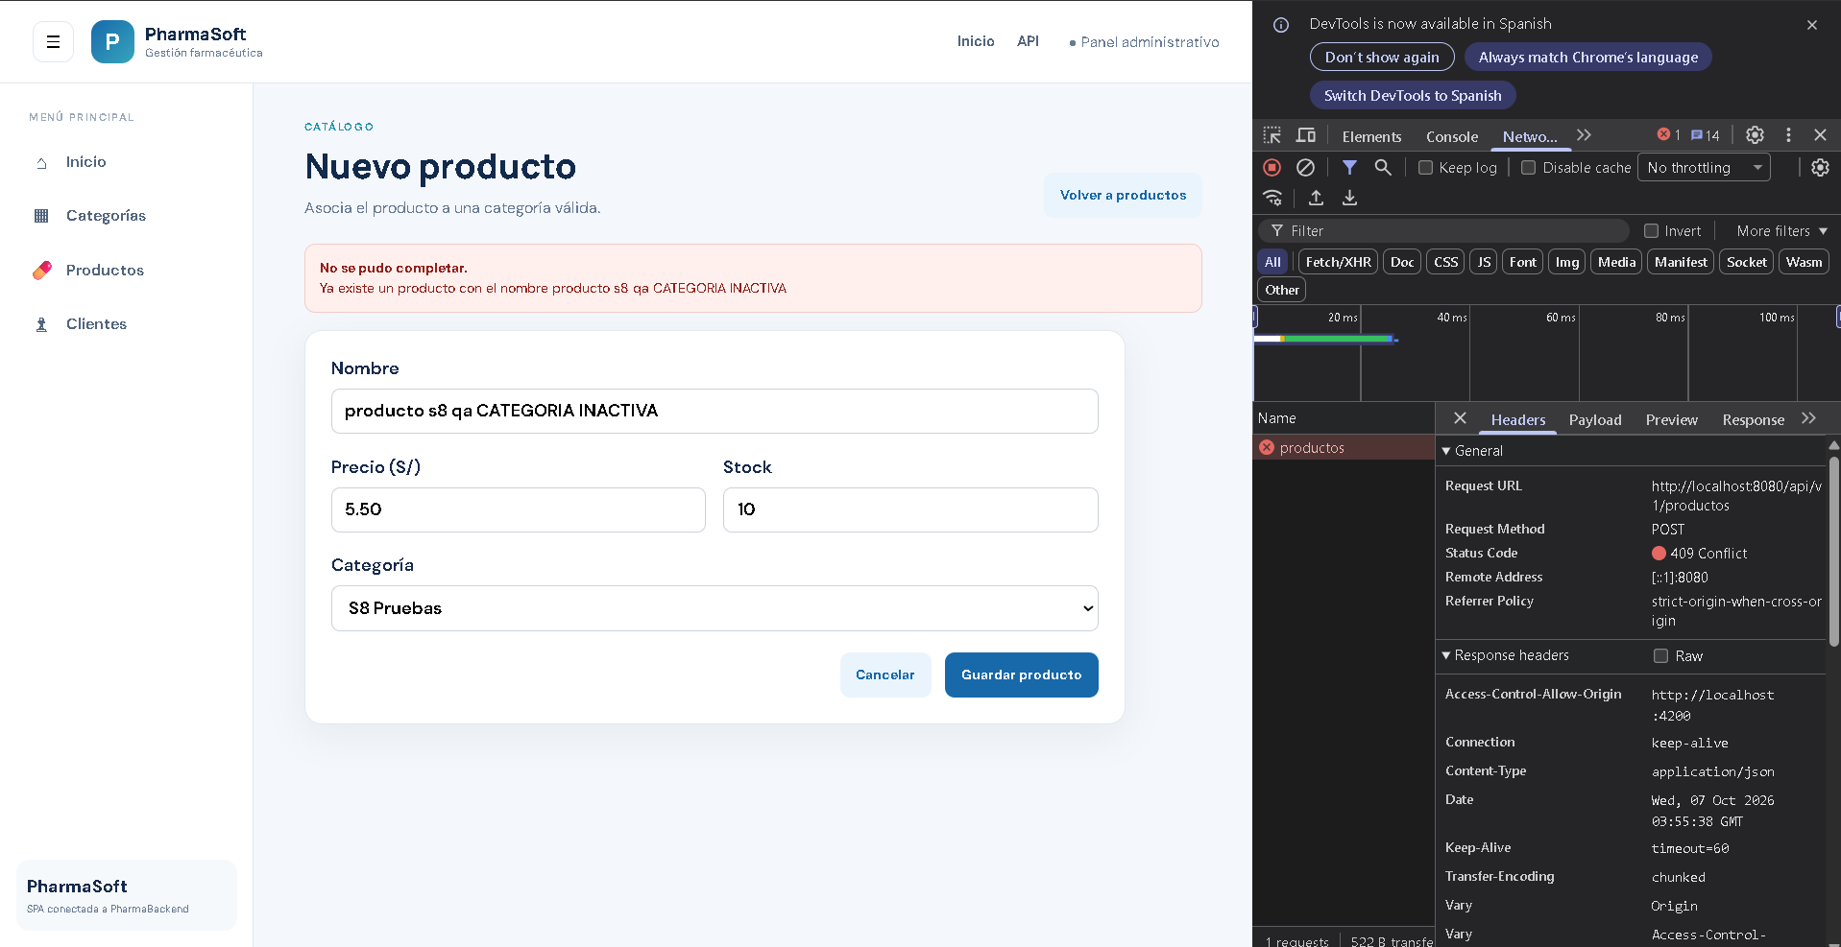
Mensaje de duplicidad mostrado por la SPA; Network registra el rechazo.

A-06 Alta con precio cero y stock negativo
Qué comprueba: Verifica los límites de precio y stock tanto en la SPA como en la API.
Resultado: La SPA bloqueó el envío; Postman respondió 400 con errores de precio y stock.
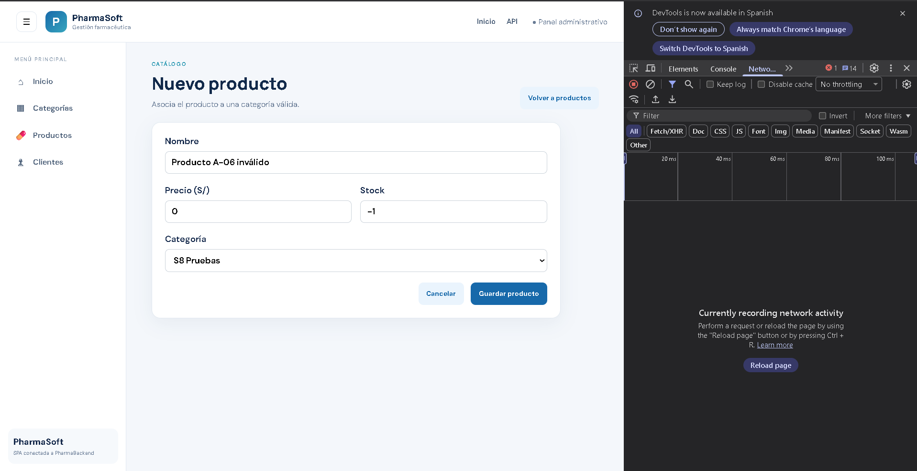
Formulario con precio 0 y stock -1.
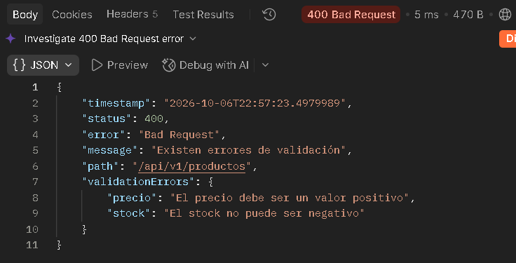
Respuesta de Postman: HTTP 400 con ambos errores de validación.

A-07 Alta con nombre en el límite mínimo
Qué comprueba: Comprueba el alta con nombre de tres caracteres y los valores permitidos de precio y stock.
Resultado: Se creó A07 con precio 0.01 y stock 0; Postman respondió 201 Created.
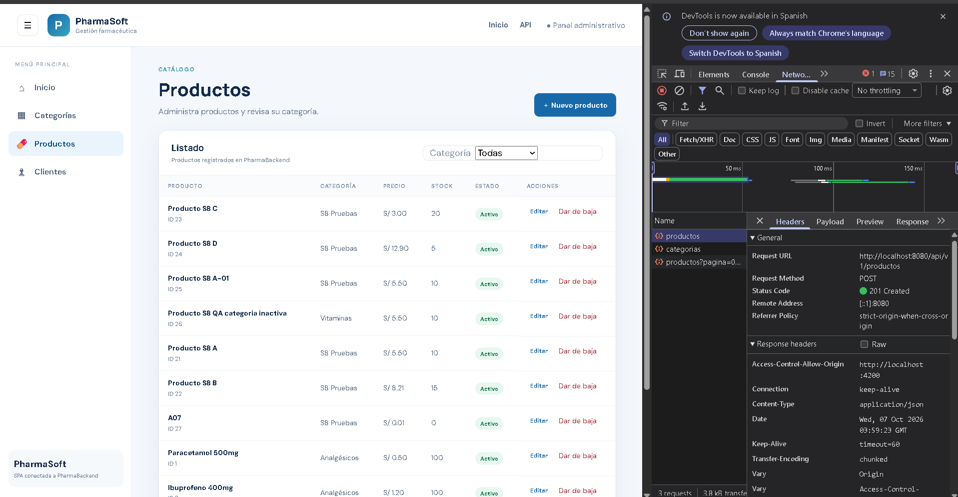
Lista donde aparece A07, ID 27, activo.

A-08 Alta con precio negativo
Qué comprueba: Comprueba que la validación rechace un precio menor que cero.
Resultado: La SPA bloqueó el envío y Postman respondió 400 Bad Request.
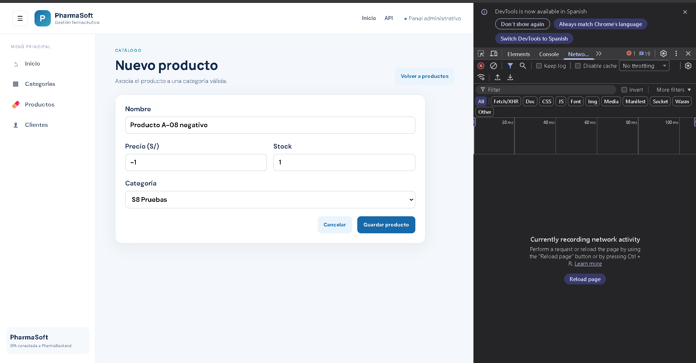
Formulario con precio negativo.
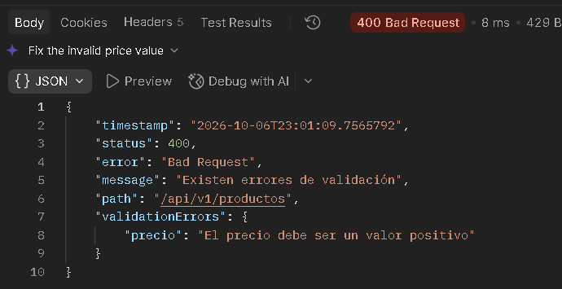
Respuesta de Postman: HTTP 400 por precio inválido.

C-01 Cambio a otra categoría activa
Qué comprueba: Comprueba que un producto pueda trasladarse a otra categoría activa.
Resultado: La actualización fue aceptada con PUT 200 OK y el listado mostró Antibióticos como categoría del producto.
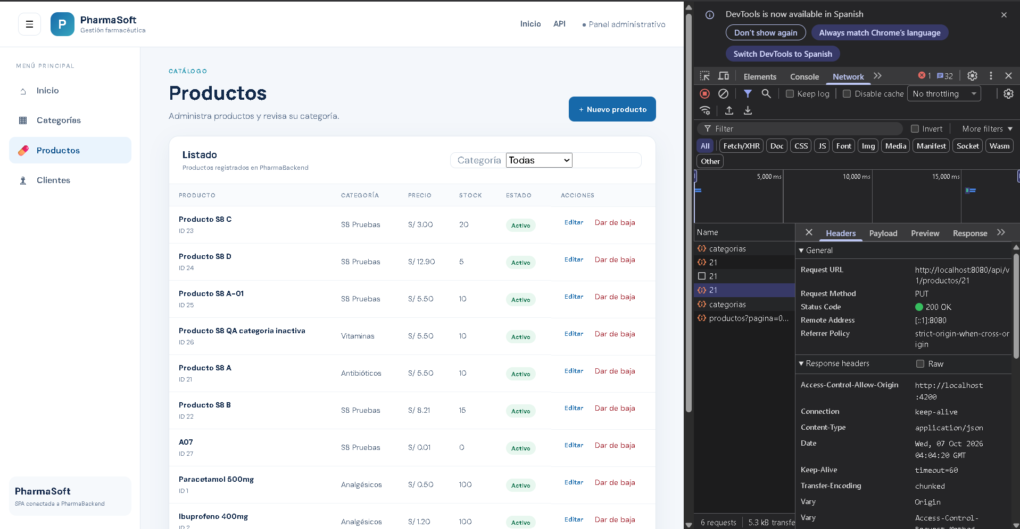
Listado posterior al cambio y solicitud PUT /productos/21 con HTTP 200.

C-02 Cambio a categoría inactiva
Qué comprueba: Comprueba si se puede cambiar un producto a Vitaminas, que está inactiva.
Resultado: La SPA no ofreció Vitaminas, pero Postman sí permitió el cambio y respondió PUT 200 OK; el caso falla.
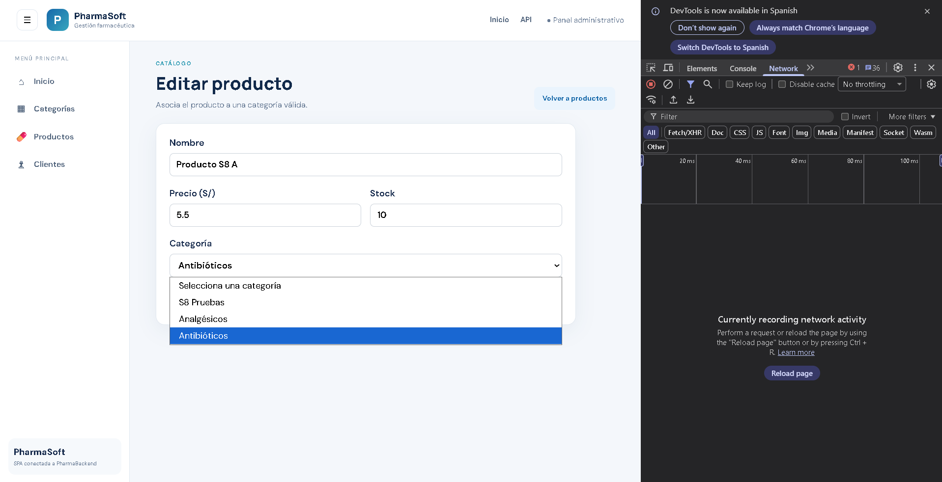
Formulario de edición: Vitaminas no se ofrece como destino.
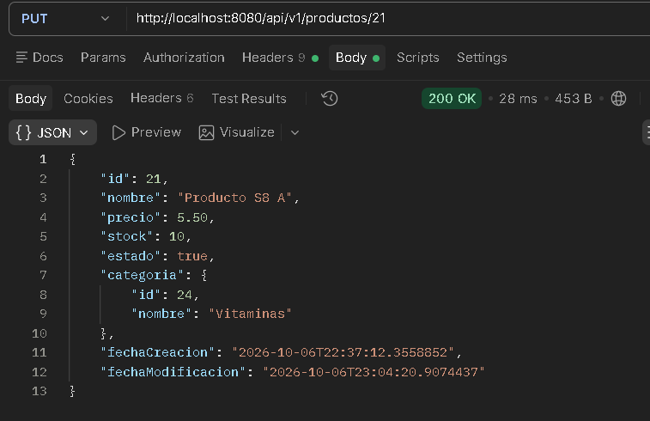
Respuesta de Postman: producto asociado a Vitaminas, HTTP 200.

C-03 Desactivar categoría con productos activos
Qué comprueba: Comprueba que no se desactive una categoría que todavía tiene productos activos.
Resultado: Antibióticos se desactivó y Postman respondió PUT 200 OK; el caso falla.
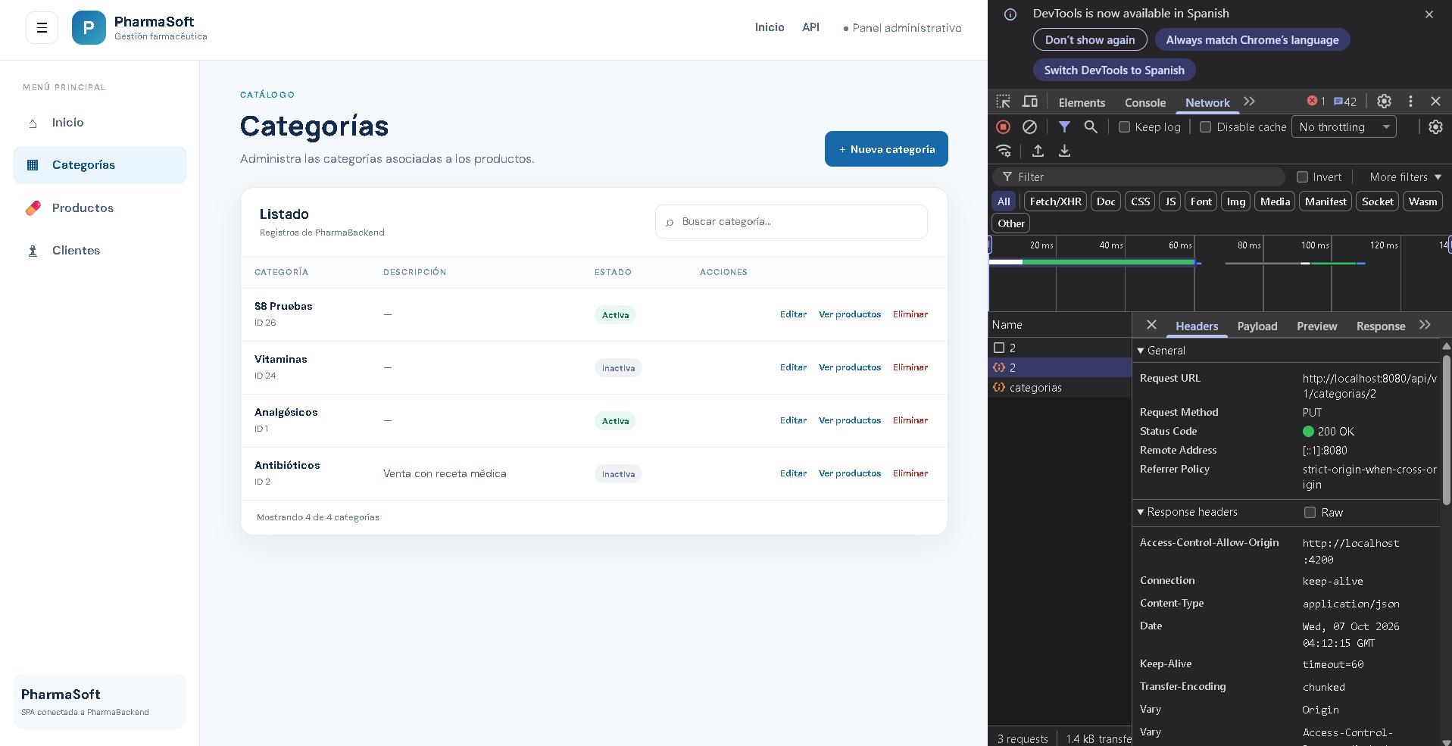
Lista de categorías después del cambio.
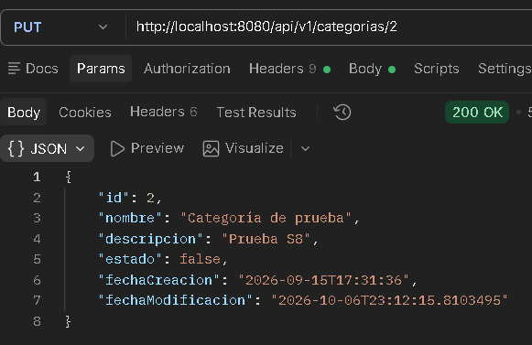
Respuesta de Postman al actualizar /categorias/2: HTTP 200.

C-04 Guardar un formulario después de desactivar su categoría
Qué comprueba: Comprueba que la API vuelva a validar la categoría cuando se guarda un formulario abierto antes de desactivarla.
Resultado: El alta se aceptó y Postman respondió POST 201 Created; el backend no impidió la asociación.
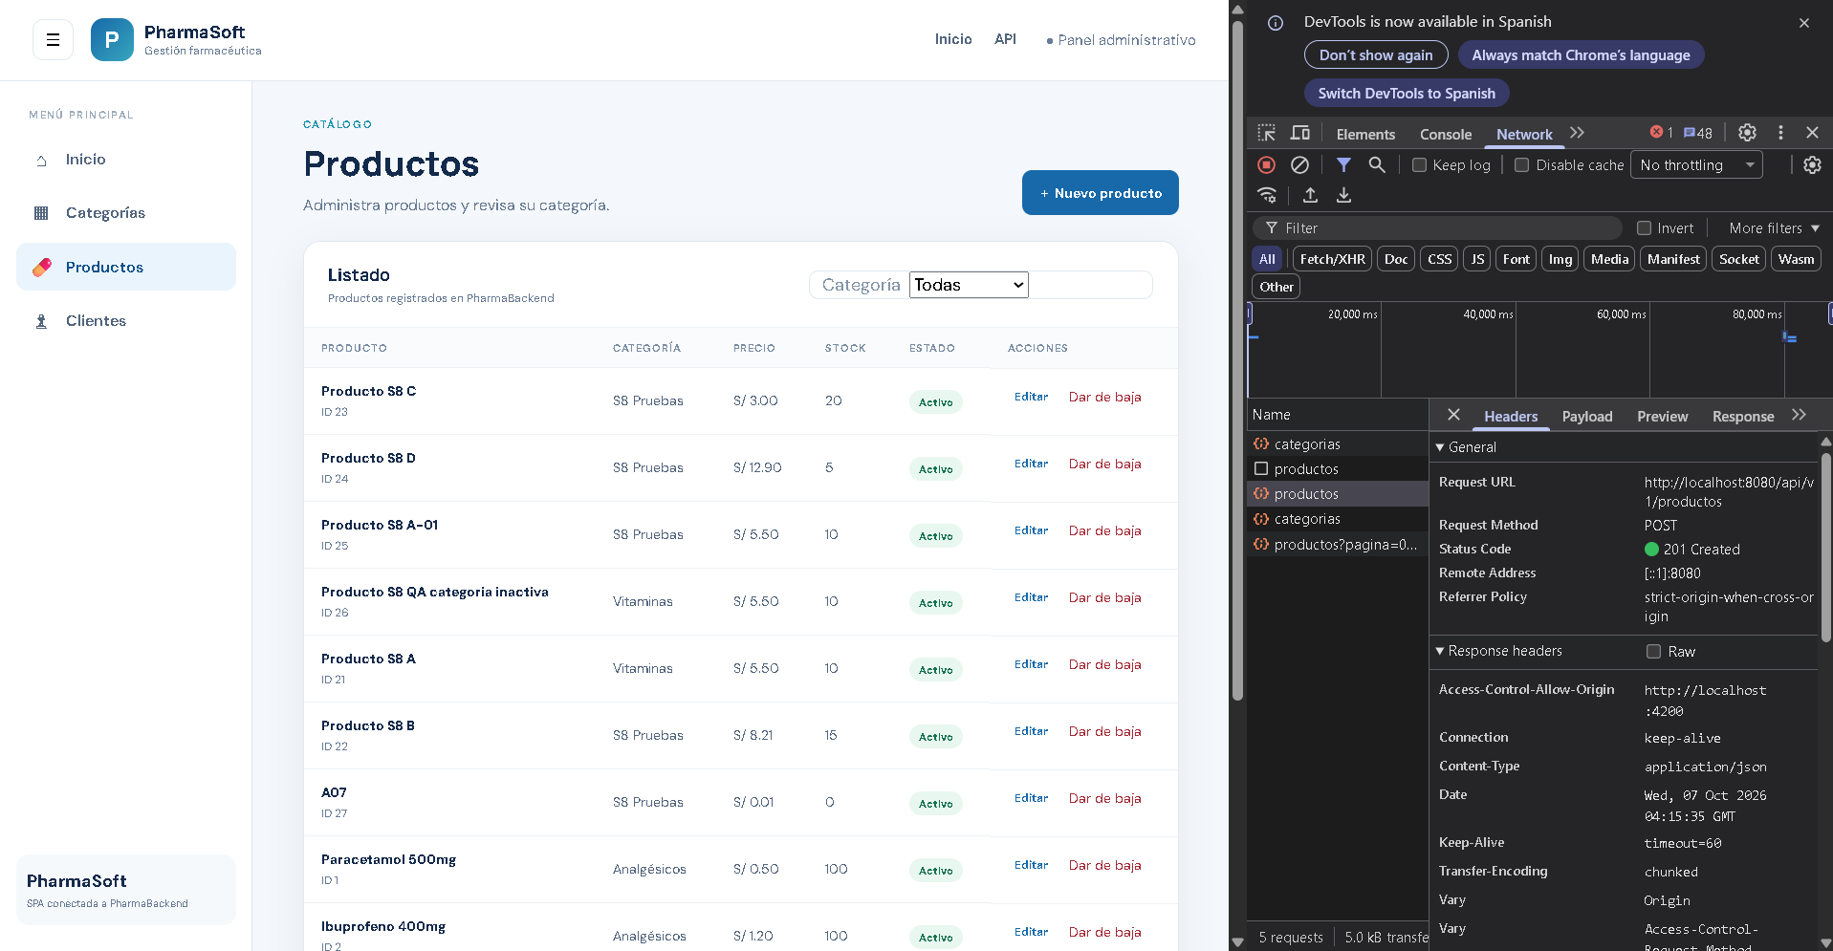
Listado de productos y Network con POST /productos, HTTP 201.

C-05 Editar con categoría actual inactiva
Qué comprueba: Comprueba que se pueda editar un producto conservando su categoría actual inactiva.
Resultado: La edición se guardó y Postman respondió PUT 200 OK; el producto siguió asociado a Vitaminas.
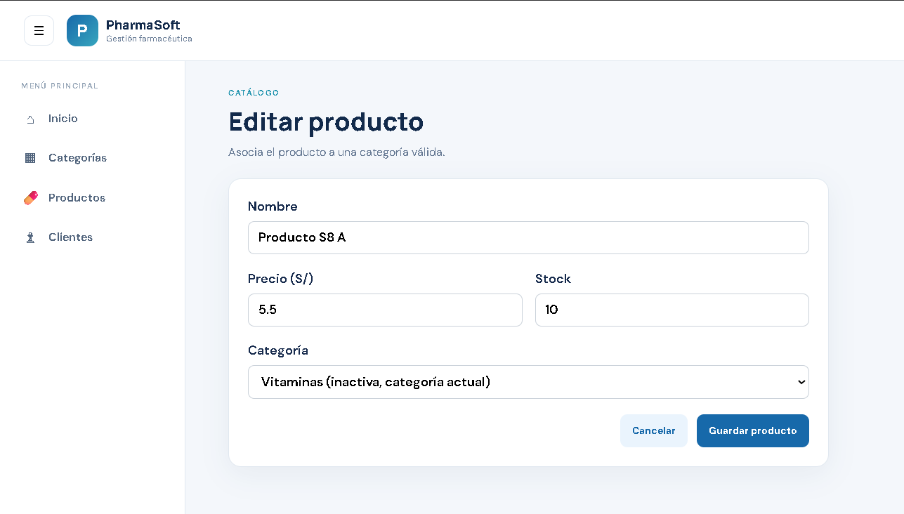
Formulario de edición con Vitaminas conservada.
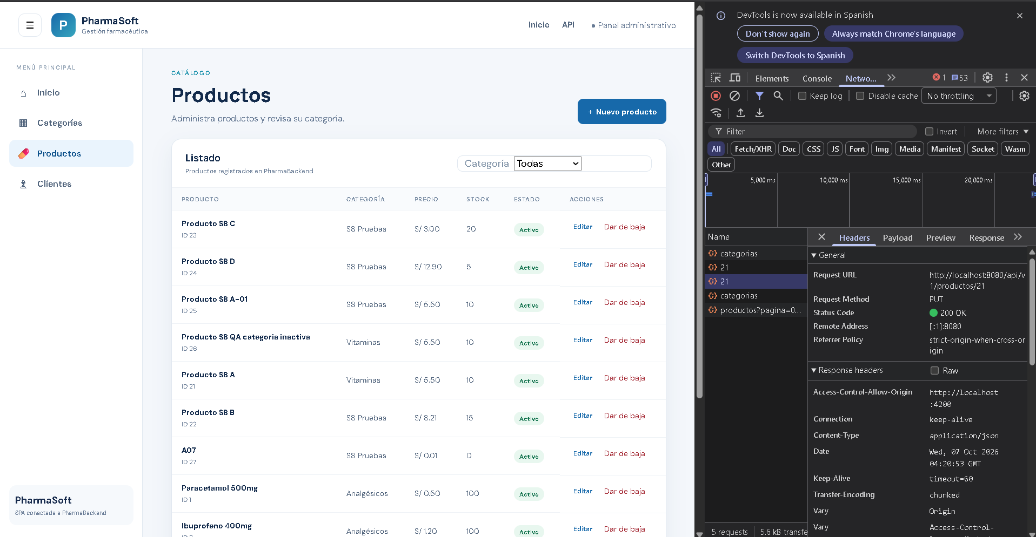
Listado y Network con PUT /productos/21, HTTP 200.

B-01 Baja de un producto activo
Qué comprueba: Comprueba si la baja conserva el registro y cambia su estado a inactivo.
Resultado: El DELETE respondió 204, pero el producto desapareció; al consultarlo después, Postman respondió 404. La baja fue física, no lógica.
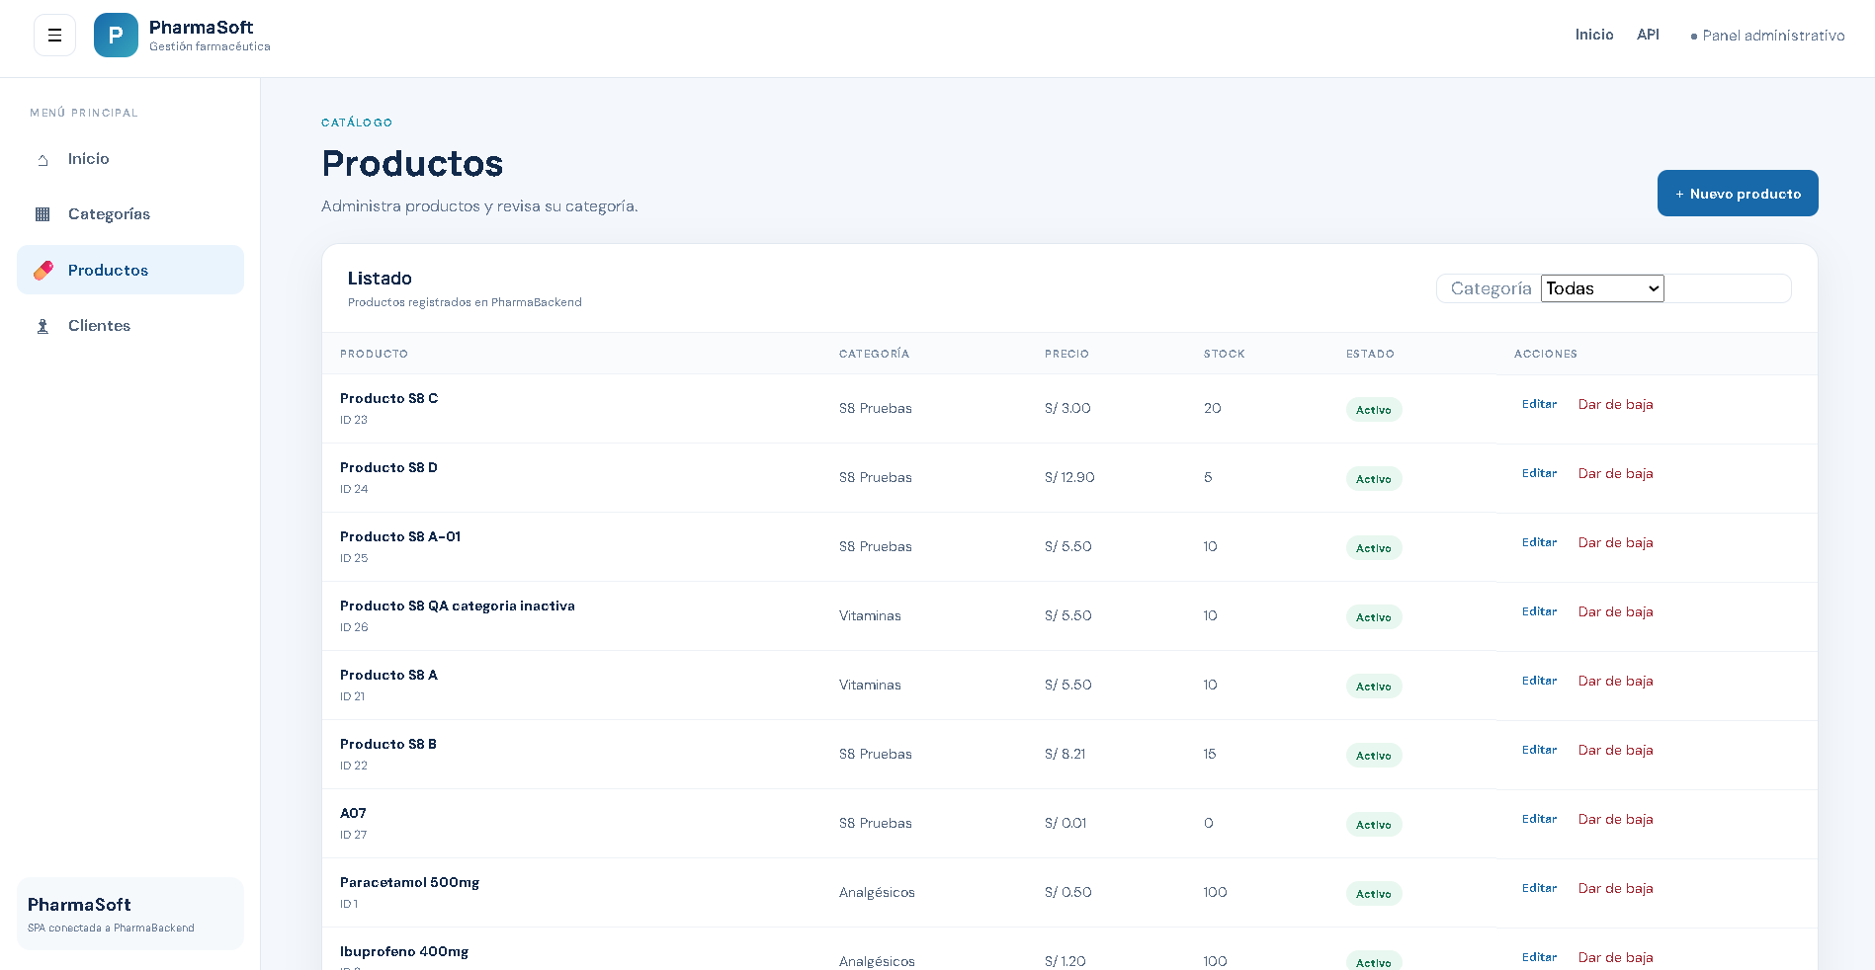
A07 activo antes de la baja.
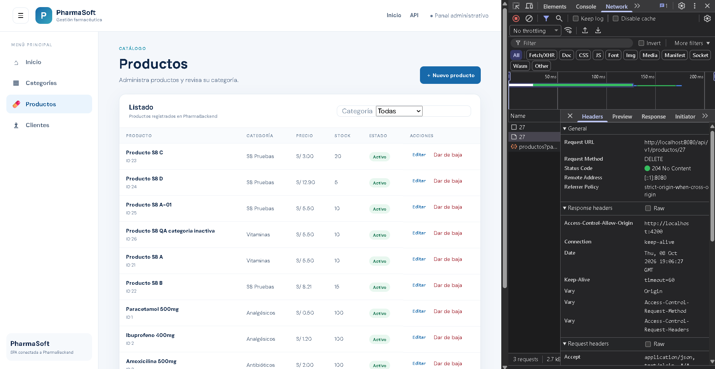
Network muestra DELETE /productos/27, HTTP 204; A07 ya no aparece.
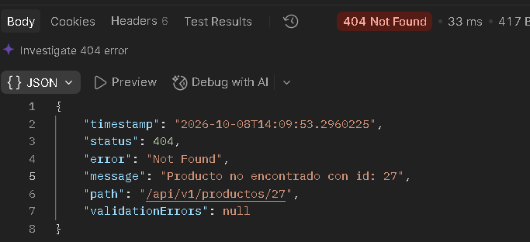
Consulta posterior: producto ID 27 no encontrado, HTTP 404.

B-02 Segunda baja del mismo producto
Qué comprueba: Comprueba la respuesta al intentar dar de baja nuevamente un producto ya eliminado.
Resultado: La segunda petición DELETE /productos/27 respondió 404; se esperaba 409 para un producto ya inactivo. Falla.
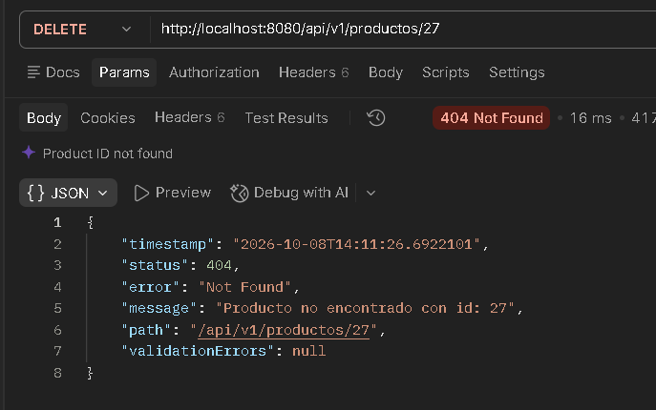
Postman muestra DELETE /productos/27, HTTP 404 Not Found.

B-03 Eliminar una categoría vacía
Qué comprueba: Comprueba que se pueda eliminar una categoría sin productos asociados.
Resultado: La categoría vacía se eliminó correctamente; Postman respondió 204 No Content, sin cuerpo JSON.
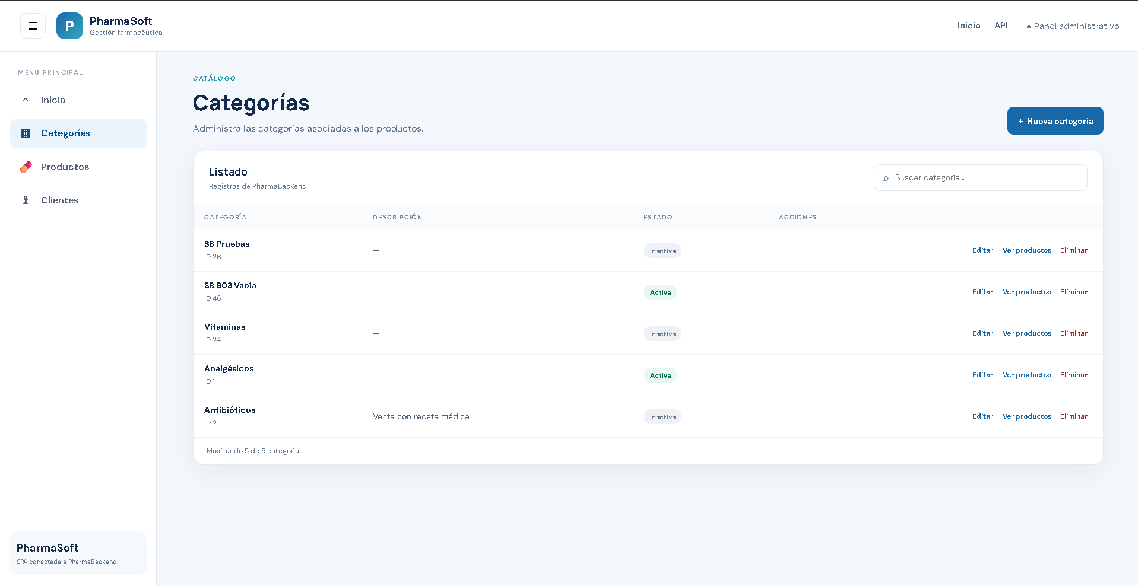
Lista de categorías con la categoría de prueba.
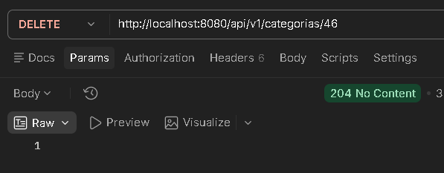
Postman muestra DELETE de la categoría, HTTP 204 No Content.

B-04 Eliminar categoría con productos dados de baja
Qué comprueba: Este caso requiere una categoría con productos inactivos asociados.
Resultado: No ejecutada: la baja física observada en B-01 impidió preparar productos inactivos mediante el flujo probado. No se registra como fallo porque no se ejecutó.
Evidencia: no hay captura porque el caso no se ejecutó. La limitación se explica en la matriz.

B-05 Baja de un producto inexistente
Qué comprueba: Comprueba la respuesta al solicitar la baja de un ID que no existe.
Resultado: Postman respondió 404 Not Found para el ID 999999, que es el resultado esperado. Pasa.
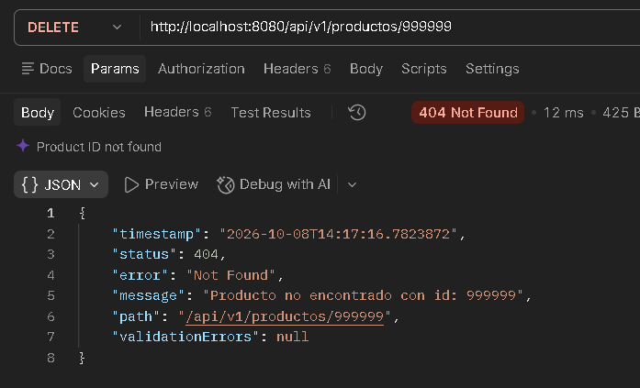
Postman muestra DELETE /productos/999999, HTTP 404 Not Found.

